ภาคผนวก ง
ฟังก์ชันในการอ่านค่ารหัสหมายเลขเครื่อง (Digital Fingerprint API 1.0)

เป็นฟังก์ชันระดับล่างที่ถูกพัฒนาขึ้นเพื่อใช้กับโครงงาน ซึ่งประกอบด้วยฟังก์ชันที่ใช้ในการอ่านค่ารหัสหมายเลขเครื่องจาก 4 แหล่งด้วยกัน คือ
- MAC Address
function GetMACAddress(MACAddr: PChar; MaxLen: Integer): Integer; stdcall;
ฟังก์ชันนี้จะทำการอ่านค่าหมายเลขของการ์ดเน็ตเวิร์กซึ่งเป็นหมายเลขที่ไม่ซ้ำกัน แต่จะมีข้อจำกัดสำหรับเครื่องไม่มีการ์ดเน็ตเวิร์กจะไม่สามารถนำค่านี้มาใช้งานได้
- Harddisk Identify Information
function GetHarddiskDFP(DriveID: Byte; HarddiskDFP: PChar; MaxLen: Integer): Integer; stdcall;
ฟังก์ชันนี้จะทำการอ่านข้อมูลรายละเอียดทางเทคนิคของฮาร์ดดิสก์ แล้วนำเอาเฉพาะส่วนที่เป็น Factory Model, Factory Serial Number และ Factory Revision มาต่อเข้าด้วยกัน ก็จะได้รหัสหมายเลขที่ไม่ซ้ำกันสำหรับฮาร์ดดิสก์แต่ละตัว
เนื่องจากการอ่านค่าข้อมูลทางเทคนิคของฮาร์ดดิสก์ ค่อนข้างจะซับซ้อนเนื่องจากระบบปฏิบัติการ (MS Windows) จะมีการป้องกันไม่สามารถติดต่อกับฮาร์ดดิสก์โดยตรง การอ่านค่าดังกล่าวจึงทำโดยการอ่านผ่านดีไวซ์ไดรเวอร์ SMARTVSD.VXD [16] (Self Monitoring and Recovery Technique Virtual Device Driver) ซึ่งเป็นดีไวซ์ไดรเวอร์ที่มีฟังก์ชันรองรับการคำสั่ง Harddisk Identify Command (0xEC) [15]
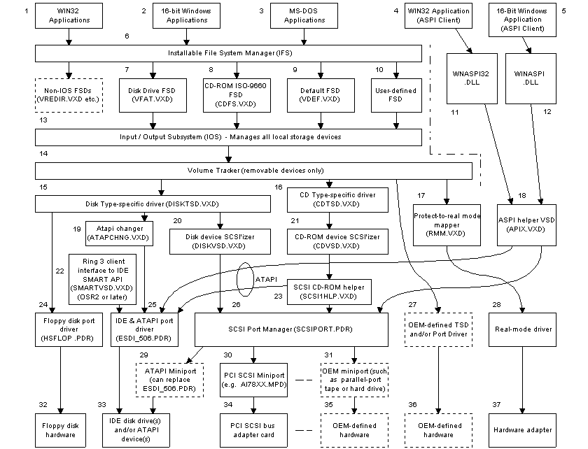
รูปแสดงโครงสร้างทั้งหมดของดีไวซ์ไดร์เวอร์ที่ทำหน้าที่ควบคุมการทำงานของอุปกรณ์จัดเก็บข้อมูลในระบบปฏิบัติการวินโดว์
จากรูปจะเห็นว่า SMARTVSD.VXD (หมายเลข 22) ติดต่อกับ IDE Disk Drive (หมายเลข 33) โดยทำงานผ่าน IDE & ATAPI port driver (หมายเลข 25)
- Processor Serial Number [17]
function GetProcessorDFP(ProcessorDFP: PChar; MaxLen: Integer): Integer; stdcall;
ฟังก์ชันนี้จะทำการอ่านค่า Processor Serial Number ซึ่งเป็นรหัสขนาด 96 บิต ซึ่งฝังอยู่ใน Intel Pentium III Processor ขึ้นไป โดยการอ่านค่าดังกล่าวสามารถทำได้โดยการใช้คำสั่ง CPUID
อย่างไรก็ตามค่า Processor Serial Number อาจจะถูกป้องกันไม่ให้สามารถอ่านได้โดยเจ้าของเครื่อง ถึงแม้จะเป็นเครื่องที่ใช้ Intel Pentium III Processor ดังนั้น หากต้องการอ่านค่า Processor Serial Number จะต้องได้รับการยินยอมจากผู้ใช้
- Logical Disk Serial Number
function GetLogicalDiskDFP(DriveID: Char; LogicalDiskDFP: PChar; MaxLen: Integer): Integer; stdcall;
ฟังก์ชันนี้จะอ่านค่า Logical Disk Serial Number โดยผ่าน Win32 API.

